Башkортостан Республикаһы  Ишембай kалаһы  Ишембай муниципаль районы муниципаль бюджет дөйөм  белем биреү учреждениеһы  12–се лицей  (МБДББУ 12-се лицей  МР Ишембай  Ишембай kалаһы РБ)  Башkортостан Республикаһы,  Ишембай kалаһы, Губкин урамы, 41 йорт  Тел. /факс (34794) 4-01-04  E-mail: licey12s@mail.ru | 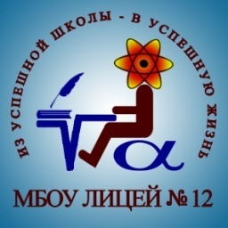 | Муниципальное  бюджетное общеобразовательное учреждение лицей № 12  города Ишимбая  муниципального района  Ишимбайский район  Республики Башкортостан  (МБОУ лицей № 12 г. Ишимбая МР Ишимбайский район РБ)  Губкина ул., д. 41, г. Ишимбай,  Республика Башкортостан, 453200  Тел. /факс (34794) 4-01-04  E-mail: licey12s@mail.ru
ОКПО 31239568, ОГРН 1020201775660, ИНН/КПП 0261004578/026101001

БОЙОРОҡ |  | ПРИКАЗ
19 август 2025 й. | № 214 | 19 августа 2025 г.
Ишембай ҡ. |  | Г. Ишимбай

О создании бракеражной комиссии

В целях соблюдения технологии приготовления пищи, контроля качества доставляемых продуктов и соблюдения санитарно-гигиенических требований при приготовлении и раздаче пищи на пищеблоке МБОУ лицей № 12
ПРИКАЗЫВАЮ:
- Создать бракеражную комиссию в составе:
- Муртазиной Г.М., зам. директора по УР
-Олифиро Е.С., шеф-повара
- Миндияровой Л.Д., фельдшера
- Членам комиссии ежедневно:
- снимать пробу непосредственно из ёмкости, в которой готовится пища;
- регистрировать результат бракеража в журнале бракеража готовой продукции;
- контролировать выход порционных блюд, который должен соответствовать выходу блюд, указанному в меню-раскладке.
3. Утвердить программу производственного контроля
4.Контроль исполнения приказа оставляю за собой.



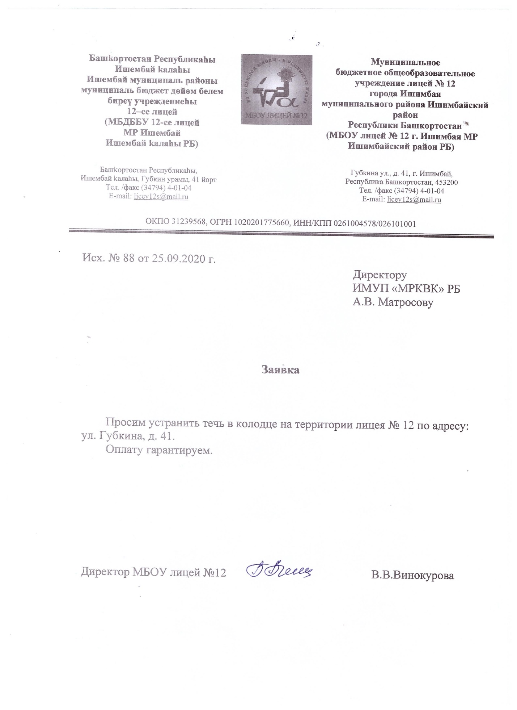
Директор МБОУ лицей № 12 В.В. Винокурова

